ผลการปฏิบัติราชการประจำเดือน พฤศจิกายน 2567
วันที่ 11 พ.ย. 67
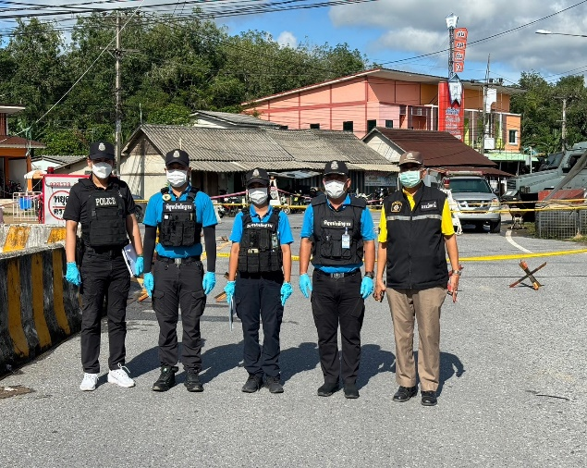
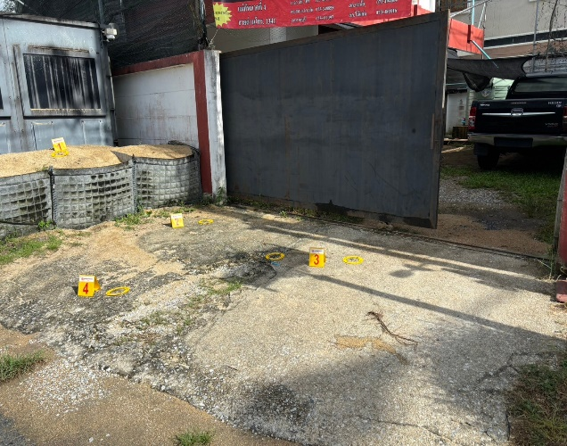
ภายใต้การอำนวยการของ พ.ต.อ.อลัมต์ เมฆารัฐ ผกก.สภ.ทุ่งยางแดง, พ.ต.ท.ฮากีม หมัดอาด้ำ รอง ผกก.(สอบสวน)สภ.ทุ่งยางแดง มอบหมายให้ ร.ต.อ.พงศกร ฤทธิศักดิ์ รอง สว.(สอบสวน)สภ.ทุ่งยางแดง /พนักงานสอบสวนผู้รับผิดชอบ พร้อมด้วย เจ้าหน้าที่ ตรวจพิสูจน์หลักฐานจังหวัดปัตตานี และ เจ้าหน้าที่ EOD ได้เข้าตรวจสอบเก็บหลักฐานสถานที่เกิดเหตุบริเวณ หน้าจุดตรวจป้อมน้ำดำ ม.4 ต.น้ำดำ อ.ทุ่งยางแดง จ.ปัตตานี จากเหตุระเบิด (ไปป์บอม) เจ้าหน้าที่พิสูจน์หลักฐานจังหวัดปัตตานี ได้ทำการตรวจเก็บวัตถุพยานในที่เกิดเหตุ เพื่อให้พนักงานสอบสวน นำส่งให้ศูนย์พิสูจน์หลักฐาน 10 ดำเนินการตรวจพิสูจน์ ต่อไป

